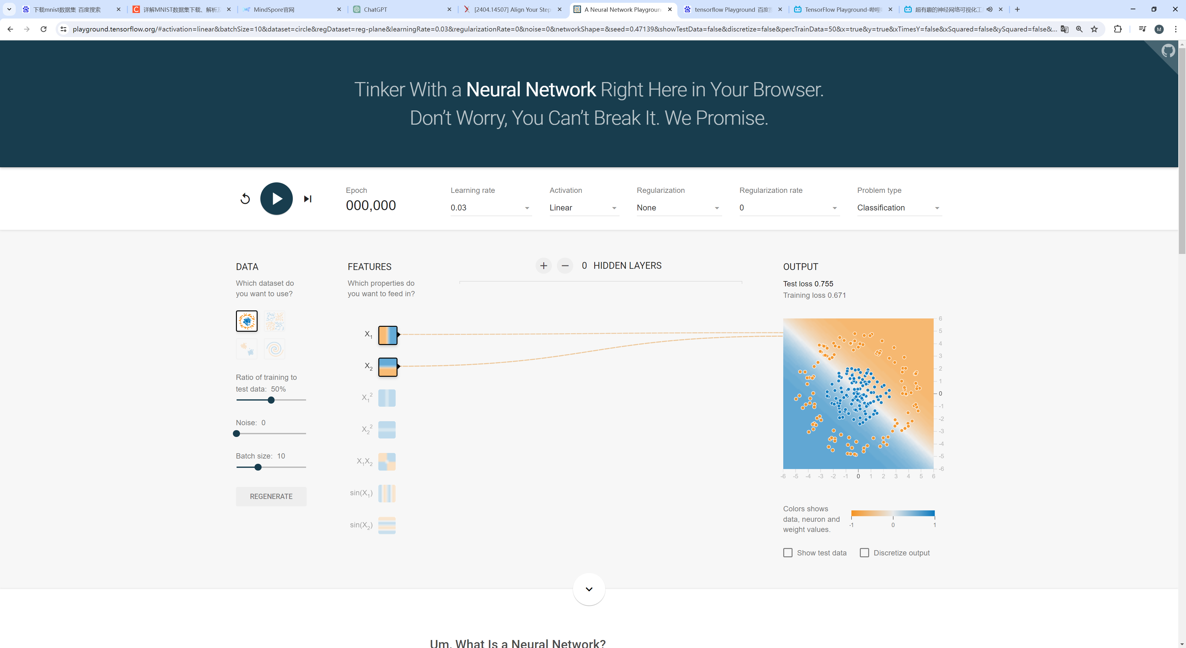

图1 tensorflow playground基本界面

在tensorflow playground可视化工具中，共提供了两种深度学习可解决的问题，即分类与回归。在分类中，提供了四种数据分布类型，可分为两类，线性与非线性，其中线性为高斯分布，非线性为圆形分布，螺旋形分布，异或分布。

定义任务为分类，激活函数设置为线性，特征输入为 $X_{1}，X_{2}$，以非线性异或数据集为例，无法做到对其的分类，如图2所示。将特征 $X_{1}X_{2}$ 输入的情况下，可以得到很好的分类结果，如图3所示。

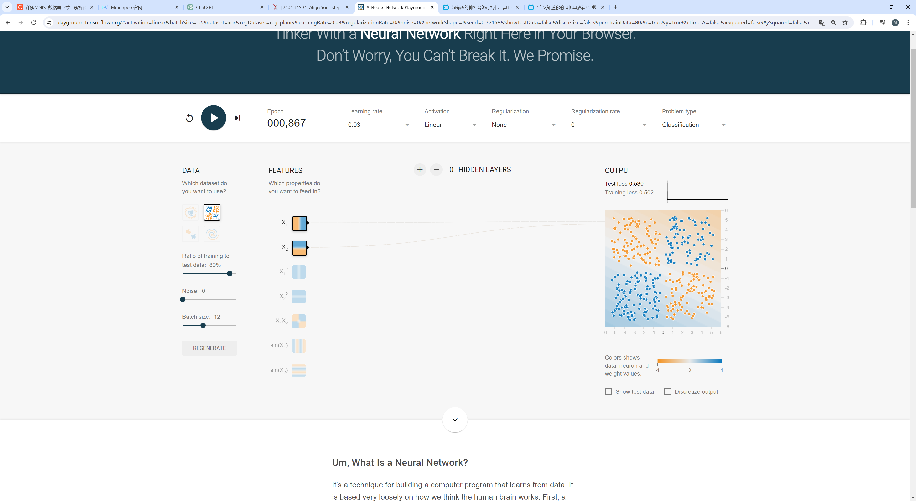

图2 异或数据集特征输入为 $X_{1}，X_{2}$

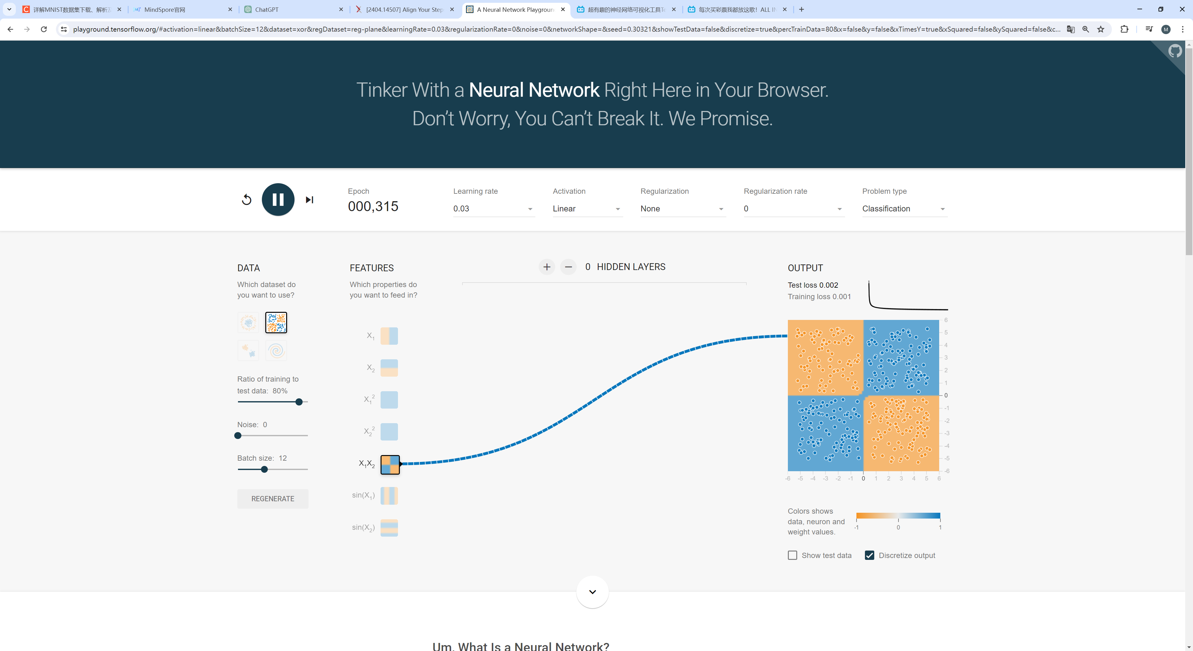

图3 异或数据集特征输入 $X_{1}X_{2}$

将所有特征全部选择输入，并添加一个隐藏层，可以观察到不同线的粗细代表权重的大小如图4所示。

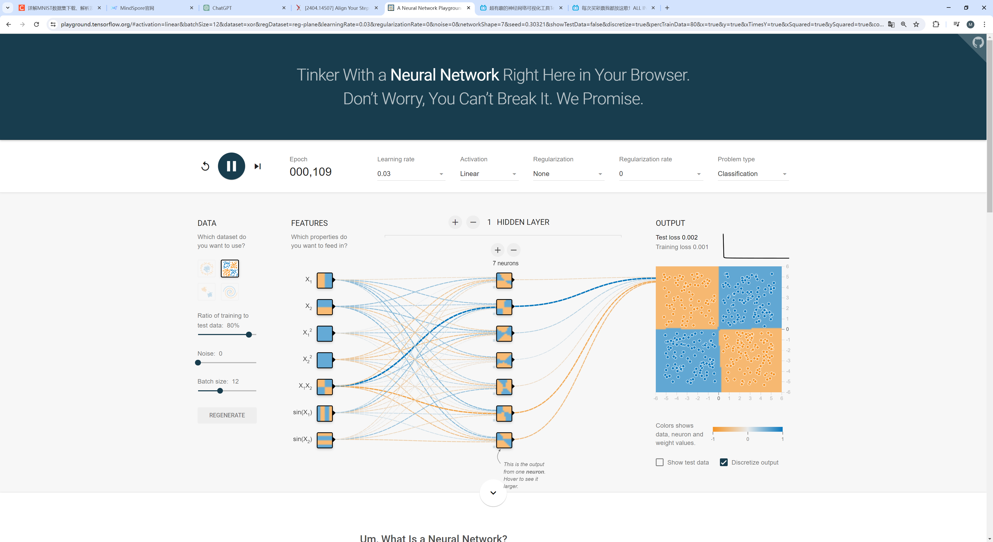

图4 异或数据集特征输入

当将数据集切换为螺旋形数据集，线性激活函数已经不能进行良好的分类，如图5所示。

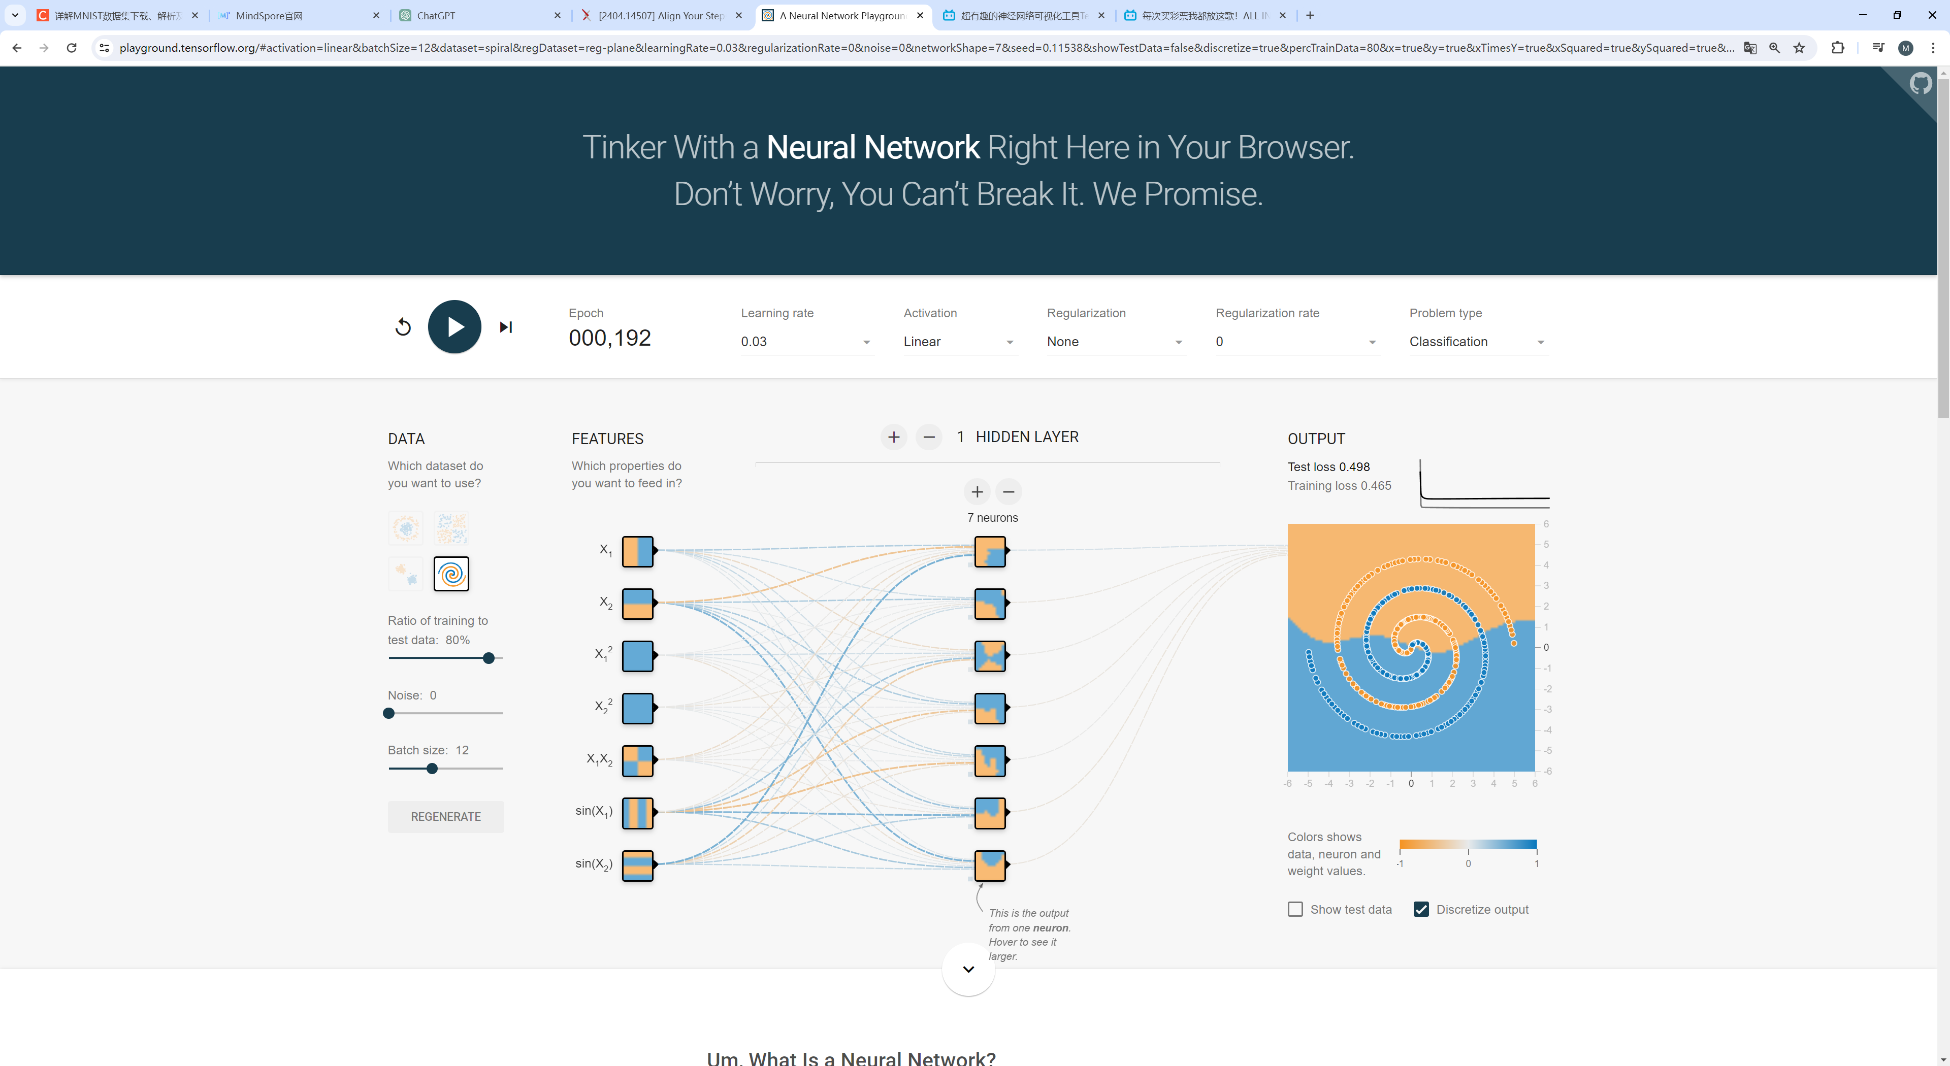

图5 螺旋数据集+Linear激活函数

将激活函数切换为ReLU，可以观察到收敛速度较快，但不能很好的将数据进行分类，如图6所示。

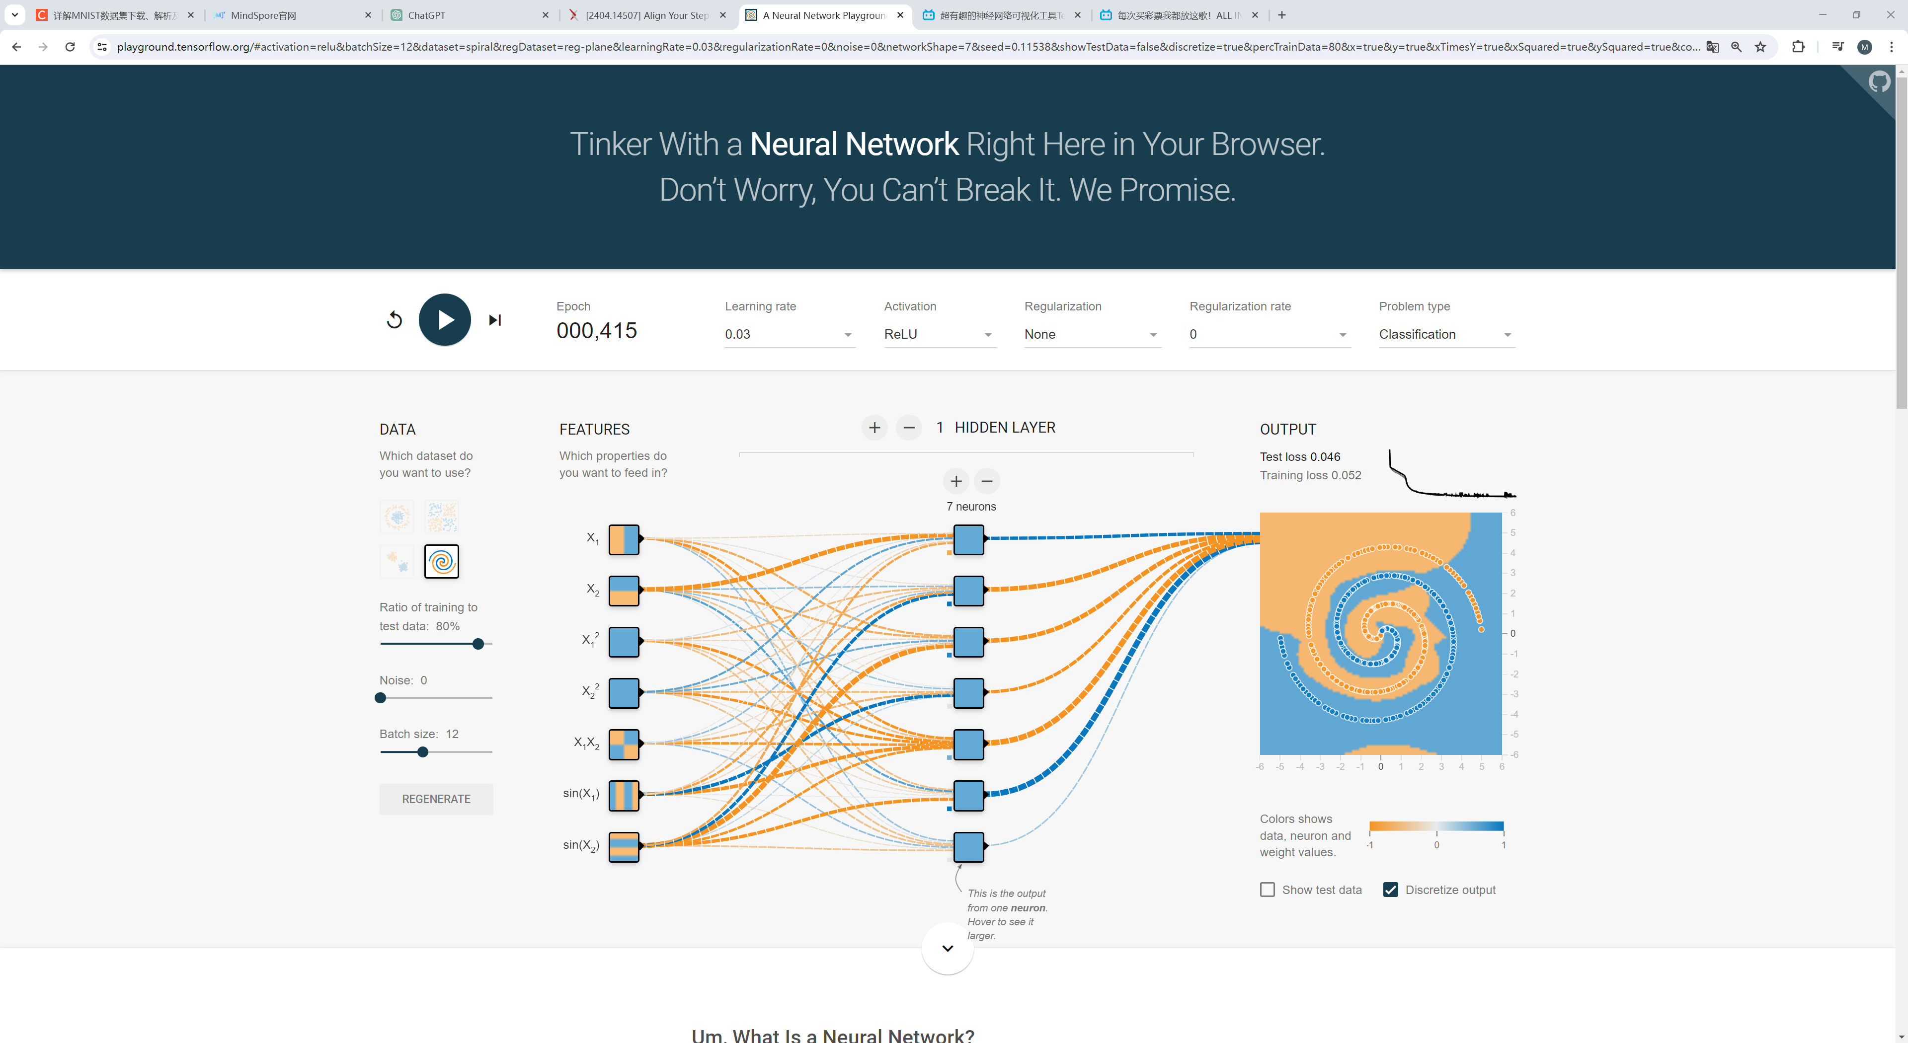

图6 螺旋数据集+ReLU激活函数+单隐藏层

在添加隐藏层与其对应的神经单元后，可以观察到已经可以对数据进行很好的二分类，如图7所示。

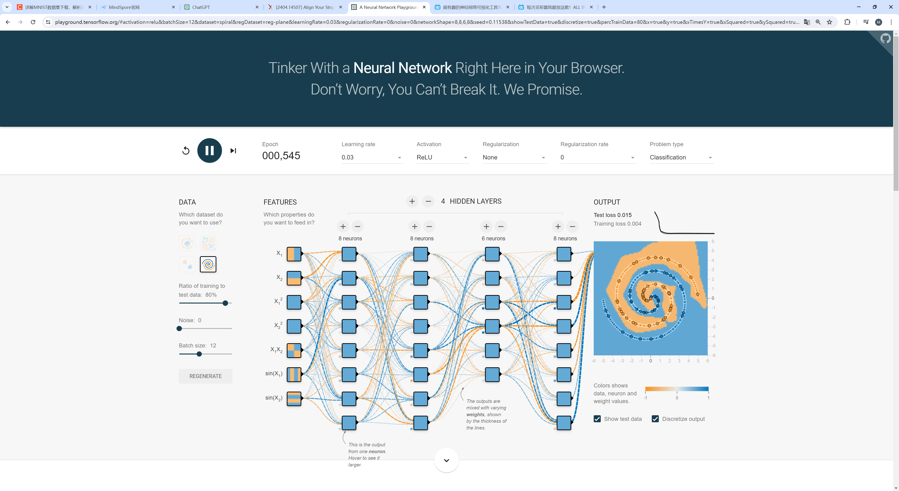

图7 螺旋数据集+ReLU激活函数+多隐藏层

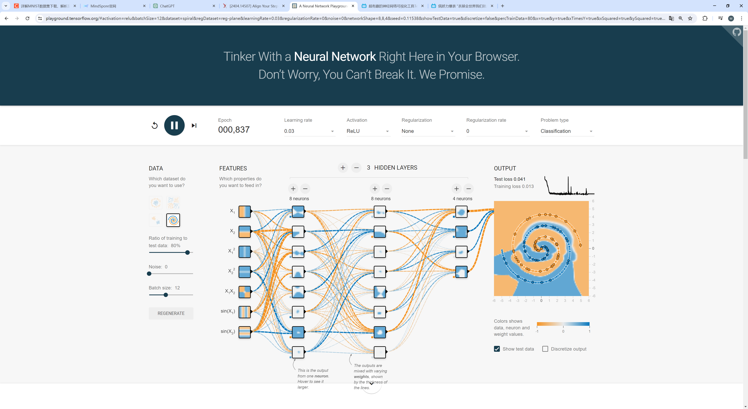

图8 螺旋数据集+ReLU激活函数+多隐藏层出现过拟合

对图8中的情况添加L2正则化限制模型参数可以避免过拟合，如图9所示。

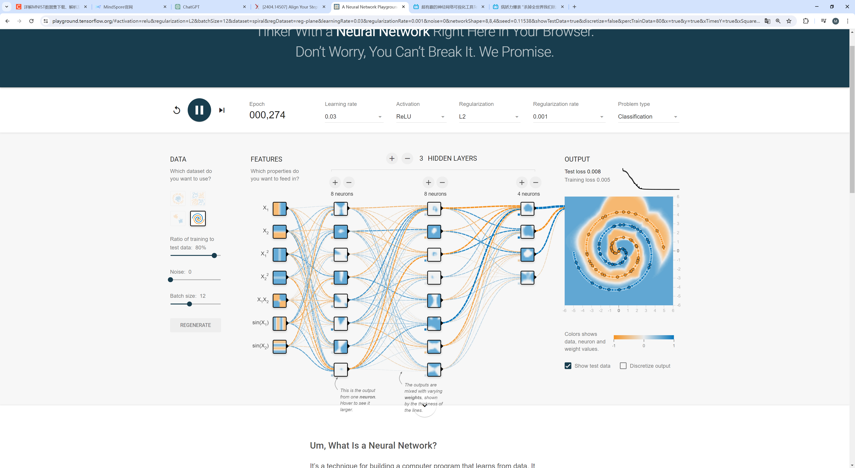

图9 螺旋数据集+ReLU激活函数+多隐藏层+L2正则化